Bανέσα Σπινάσα
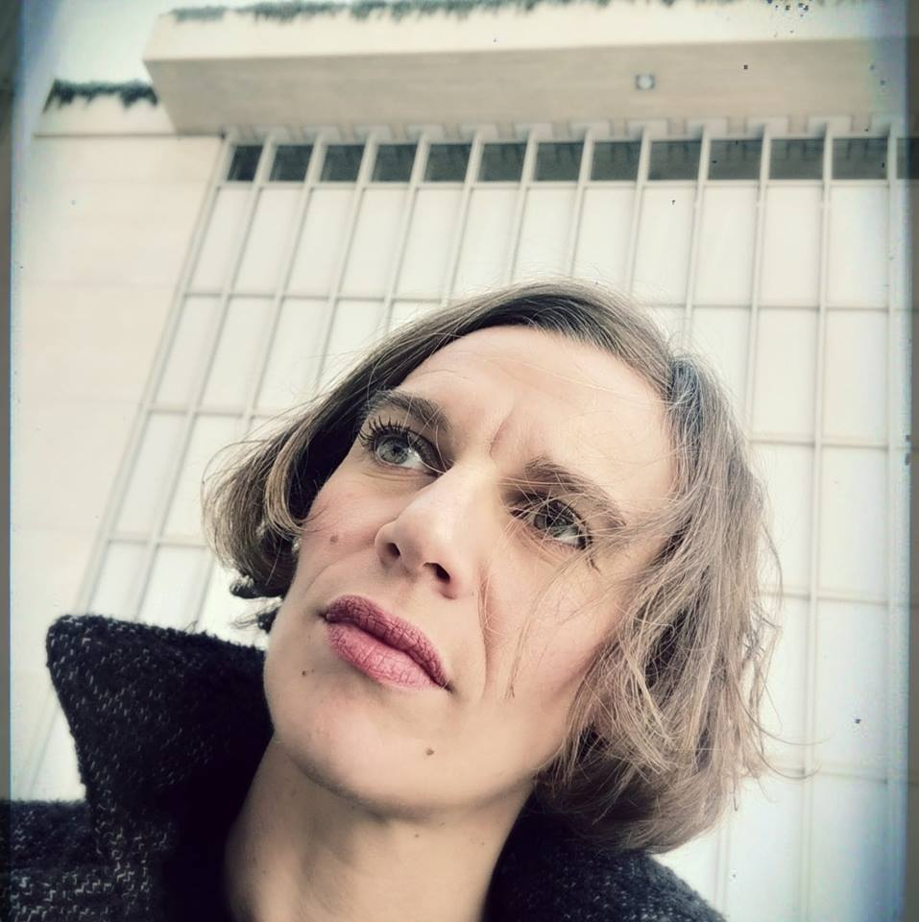

Αποφοίτησε από την επαγγελματική σχολή χορού ¨Ραλλού Μάνου¨. Παρακολούθησε σεμινάρια σύγχρονου χορού και αυτοσχεδιασμού με τους Steve Paxton, Julyen Hamilton, Russel Maliphant, David Zabrano.

‘Εχει συνεργαστεί με ομάδες χορού και χορογράφους στην Ελλάδα και το εξωτερικό (Κων/νος Ρήγος, Εθνική Λυρική Σκηνή, Αναστασία Λύρα, Λάθος Κίνηση, Κινητήρας, Σοφία Σπυράτου, Dance Theater of Ireland, Carol Brown dances, cie Charles Cre-ánge κ.α.).
Είναι μέλος του τριο VanElGio.

Διδάσκει μαθήματα κίνησης και χορού σε ενήλικες και παιδιά.

Είναι πτυχιούχος ρεφλεξολόγος και αθλήτρια τοξοβολίας.

